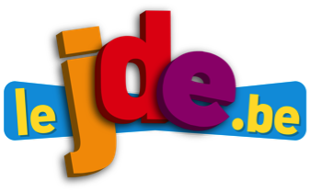
Support pédagogique du JDE N° 1265
du vendredi 2 mars 2018

L’infographie, l’actualité en images

1) Après une lecture attentive de l’infographie, complétez le texte à l’aide des mots proposés.
Activité 1
pluie - froid - Suède - régions - Atlantique - dépressions - anticyclone - Russie - sec - britanniques

1. Un .............................. règne des îles ...................................... à la ......................... en passant par la Scandinavie (Danemark, ...................... , Norvège).
2. Cet anticyclone bloque les ............................................ qui viennent de l'ouest, de l'océan .................................... et qui apportent traditionnellement vent, ....................... et douceur.
3. De l'air .................... et .........................., en provenance du nord-est, descend sur nos ......................... .

2) Définissez les mots suivants...
Un anticyclone : ..................................................................................................................................
.............................................................................................................................................................
Les dépressions : .................................................................................................................................
.............................................................................................................................................................
Des précipitations : ..............................................................................................................................
..............................................................................................................................................................
Activité 2
1) Graduez cette droite afin de pouvoir y placer les températures suivantes :
15°
20°
- 10°
- 20°
25° °
5°
-25°
10°
-15°
- 5°

Placez-y ensuite
- 26°
- 21°
-13°

0°

2) Classez tous les nombres de l’exercice 1) dans l’ordre croissant.

........<........<........<........<........<........<........<........<........<........<........<........<........<......

3) Indiquez par un trait de couleur la graduation correspondant à la température demandée. Soyez attentif aux graduations des thermomètres.
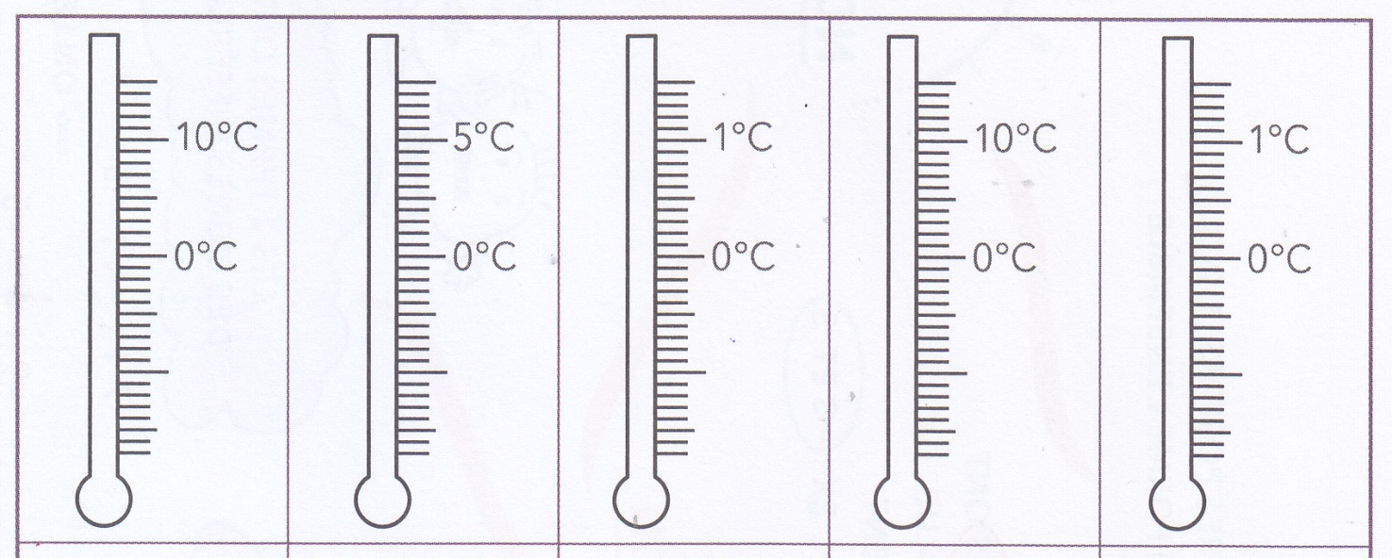

- 1,2°
8°
-15°
- 7°
- 1°

Corrigé disponible sur simple demande auprès de votre consultant régional ou via l’adresse suivante : benedicte.lemercier@lejde.be (merci de préciser le nom et le CP de votre école).

Supplément pédagogique réalisé par
Patricia Lenseclaes

JDE – Route de Hannut 38 – 5004 Bouge
Tél. : 081/24 89 82 – Fax : 081/23 12 62 – E-mail : redaction@lejde.be

